合 肥 工 业 大 学

本科毕业设计（论文）

基于物联网的温度控制系统设计

学生姓名： 黄锦灿
学生学号： 2018211616
指导教师： 【姓名】 【职称】
专业名称： 【专业全称】
学院名称： 【学院全称】

年 月

毕业设计（论文）独创性声明
本人郑重声明：所呈交的毕业设计（论文）是本人在指导教师指导下进行独立研究工作所取得的成果。据我所知，除了文中特别加以标注和致谢的内容外，设计（论文）中不包含其他人已经发表或撰写过的研究成果，也不包含为获得 合肥工业大学 或其他教育机构的学位或证书而使用过的材料。对本文成果做出贡献的个人和集体，本人已在设计（论文）中作了明确的说明，并表示谢意。
毕业设计（论文）中表达的观点纯属作者本人观点，与合肥工业大学无关。

毕业设计（论文）作者签名： 签名日期： 年 月 日

毕业设计（论文）版权使用授权书
本学位论文作者完全了解 合肥工业大学 有关保留、使用毕业设计（论文）的规定，即：除保密期内的涉密设计（论文）外，学校有权保存并向国家有关部门或机构送交设计（论文）的复印件和电子光盘，允许设计（论文）被查阅或借阅。本人授权 合肥工业大学 可以将本毕业设计（论文）的全部或部分内容编入有关数据库，允许采用影印、缩印或扫描等复制手段保存、汇编毕业设计（论文）。
（保密的毕业设计（论文）在解密后适用本授权书）

学位论文作者签名： | 指导教师签名：
签名日期： 年 月 日 | 签名日期： 年 月 日

摘 要
（宋体，小二号，加粗；居中,段前0.5行、段后1.5行间距）

关键词：×××；×××；×××；×××；×××
（宋体，小四，加粗） (宋体,小四。段前为1行间距，段后为0）
目 录
（宋体，小二号，加粗；居中，单倍行距，段前0.5行、段后1.5行间距）
1 绪论（引言） 1
1.1 ×××××× X
1.2 ×××××× X
1.2.1 ×××××× X
1.2.2 ×××××× X
1.3 ×××××× X
1.3.1 ×××××× X
1.3.2 ×××××× X
×××××× X
1.4 ×××××× X
2 ×××××× XX
2.1 ×××××× XX
2.2 ×××××× XX
2.2.1 ×××××× XX
2.2.2 ×××××× XX
2.3 ×××××× XX
2.3.1 ×××××× XX
2.3.2 ×××××× XX
2.3.3 ×××××× XX
2.4 ×××××× XX
……
参考文献 XX
致谢 XX
附录（必要时） XX

（宋体，小四，行距22磅。可在Words系统中自动生成；也可用其他方法生成）

插图清单
（宋体，小二，加粗；居中，单倍行距，段前0.5倍、段后1.5倍行距，如论文无图此页可删除）
未找到图形项目表。┋
未找到图形项目表。┋
┋
（宋体，小四号；左对齐，固定行距22磅，段前、段后均为0行）
表格清单
（宋体，小二，加粗；居中，单倍行距，段前0.5倍、段后1.5倍行距，如论文无表格此页可删除）
未找到图形项目表。
未找到图形项目表。┋
┋
（宋体，小四号；左对齐，固定行距22磅，段前、段后均为0行）

- 绪论

1.1研究的背景和意义
物联网技术是继计算机技术和互联网以及移动通信网络之后的又一次信息化浪潮，能够实现物与物、人与物之间的连接互动。这极大地提高了各个领域的生产生活效率，转变了传统的生产生活方式。^{[1]}
在养鸡业中，很重要的一环是种蛋的孵化。种蛋对于温度和湿度的要求较严格。要求温度控制精确，同时孵化周期长达二十几天。采用传统的母鸡的孵化方式受母鸡的能力影响，同时卫生条件难以保障，在鸡舍开放环境中还容易遭受鼠害导致减产，在孵化后期，未受精种蛋会变质，如果不及时清理，容易导致雏鸡生病，严重时还会影响孵化成功率。采用孵化设备便于管理，能够保障卫生，便于在孵化前期检测出未受精种蛋，便于在中后期清理变质种蛋。
参考市面上的水床孵化箱，本课题设计一个基于物联网的水箱温度控制系统，能够使用网页对多个温度控制器进行远程的监控、管理。重心偏向通信网络的搭建，控制算法采用仿真的形式进行研究。

1.2国内外研究现状
1999年，麻省理工学院自动id实验室首次提出了物联网的概念，研究利用无线传感器网络和射频识别技术实现目标定位和状态识别。2005年，国际电信联盟(ITU)发布了《国际电联互联网报告2005：物联网》，正式提出了物联网的概念。2009年，IBM提出了“智能星球”的概念，旨在将传感器嵌入到电网、铁路、建筑物等多个物理物体中，并通过智能处理技术使它们变得智能。^{[1]}
2010年以来，海尔、美的、米家、格力、华为、易微联等企业纷纷进军智能家居领域。智能家居让原本普通的家具变成物联网设备，用户使用APP通过网络控制这些智能家居。这大大方便了人们的生活。

1.3研究内容与论文结构安排
第一章为绪论，介绍了该项目的背景和意义、国内外的研究现状。第二章中介绍了本项目的系统结构。第一部分为系统的网络拓扑，第二部分为控制器的拓扑结构和硬件选型、硬件原理图。第三章为水箱温度模型的建模与控制算法的仿真。首先通过机理建模得出水箱温度模型，接着通过类似场景推导出水箱模型的参数从而进行仿真。第四章为软件设计，介绍了HTTP服务器、ESP32、MSP430、网页的软件功能和设计思路、MQTT的主题规划，还介绍了HTTP服务器的接口和安全性、MQTT的安全验证和网页端用户登录的安全验证。最后使用MQTTFx模拟一个物联网设备与网页进行交互。第五章为总结与展望，总结了本项目，并对未来做出展望。

----------------------------绪论----------------------------

- 系统结构

系统网络拓扑
本系统的网络部分由客户端（采用网页形式）、HTTP服务器、MQTT Broker、控制器组成。

2.1.1 第一种拓扑
如图 1：第一种拓扑所示，图中每朵云代表一个网络。系统中的所有组成部分可单独位于一个网络中，它们之间通过互联网通信。
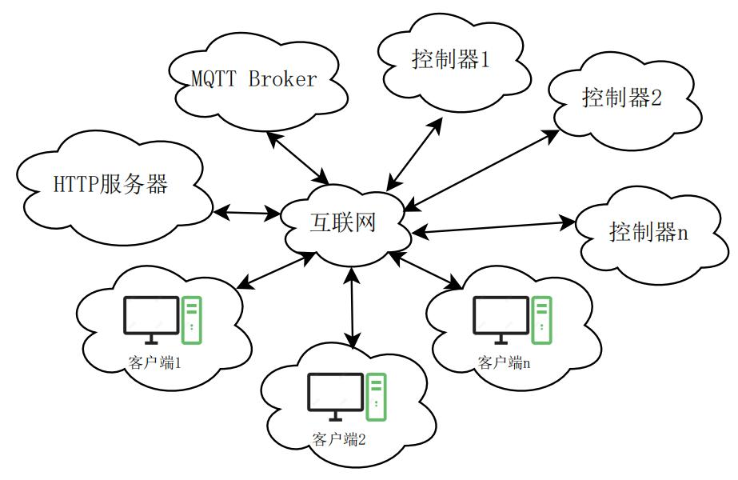
图 1：第一种拓扑

2.1.2 第二种拓扑
如图 2：第二种拓扑所示。这种拓扑也是本项目实现的拓扑。HTTP服务器、MQTT Broker、控制器都位于本地局域网中。HTTP服务器和MQTT Broker可以通过获取公网IP后设置路由器的端口映射对互联网开放端口，为互联网上的网页客户端提供服务。此外，也可以在第二种拓扑的基础上作出改变，即MQTT Broker可以使用互联网上的免费或付费的服务。由于和第二种拓扑区别不大，这里不再画出拓扑图。
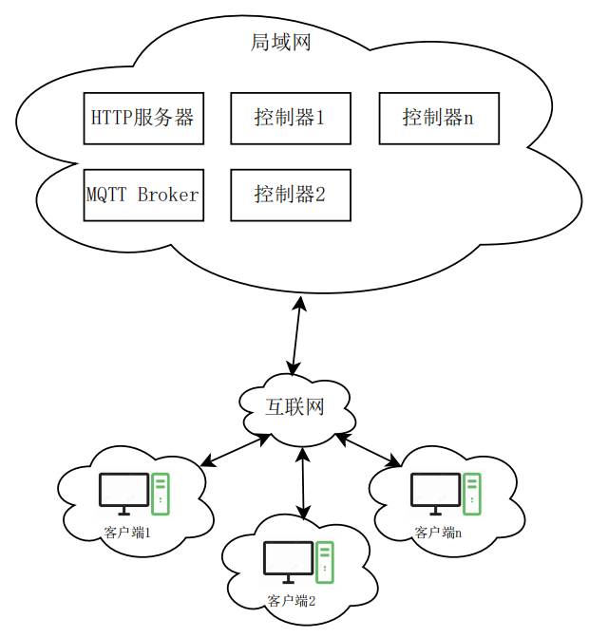
图 2：第二种拓扑

2.1.3 两种拓扑的适用场景
第一种拓扑和市面上的智能家居所使用的拓扑比较类似。这种拓扑适合服务与大量的小规模用户。这些用户每个人所持有的控制器数量不多，但是用户数量大。这种场景不适合每个人都维护一套自己的HTTP服务器和MQTT Broker，这样成本过高。每个用户使用路由器将设备连接到互联网，共同使用一个HTTP服务器和一个MQTT Broker是较好的选择。
第二种拓扑适合大规模的企业用户。这种场景下，每个用户会持有大量的设备，并且处于对数据安全性和服务质量的考虑，会选择在自己的局域网中搭建HTTP服务器和MQTT Broker。

控制器结构

2.2.1 拓扑结构
控制器的作用是检测水箱温度，进行控制算法的计算，输出控制量来控制水箱温度。此外还要与网页客户端通信。如图 3：控制器结构图所示。
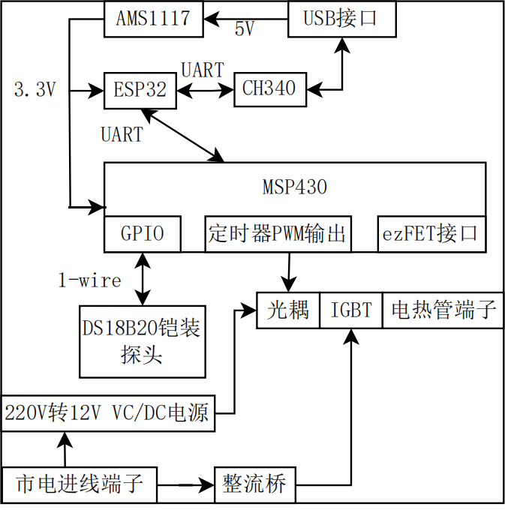
图 3：控制器结构图
控制器采用USB接口供电，可以接市面上的5V输出的电源适配器。5V电源经过AMS1117后得到3.3V电源给MSP430和ESP32供电。ESP32还通过CH340连接USB接口，此接口用来烧写程序和调试。MSP430调试和烧写程序使用ezFET接口。MSP430通过GPIO与DS18G20的一线总线相连，通过软件编写一线总线的驱动。MSP430的定时器输出PWM来驱动光耦，光耦驱动IGBT来对经过整流桥的市电进行调制。调制后的直流电经电热管端子输出给外接的电热管。MSP430和ESP32之间通过UART进行通信。

2.2.2 关键硬件选型和参数计算
关键硬件选型如表 1所示。
表 1：关键硬件选型表
硬件 | 型号
MSP430 | MSP430G2553IPW28
AC/DC电源 | 金升阳LS03-K3B12SS
光耦 | TLP250H(F)
IGBT | STGF19NC60KD
整流桥 | GBJ2004-F
ESP32 | ESP32-WROVER-E模组
LDO | AMS1117CD-3.3

- 整流桥参数：GBJ2004-F 的反向重复峰值电压为400V，对于220V有效值的市电足够。在60Hz时的额定平均电流为20A，最大功率可达4400W。这个功率对本项目的设计目标足够。
- IGBT参数：STGF19NC60KD的TO-220FP封装类型在100℃时的集电极最大电流为10A，栅极电流为±100nA，集电极射极可承受的最大电压为600V. 在假设散热条件良好，能够使该IGBT温度维持在100摄氏度以下的情况下使用该IGBT驱动电热管，最高可获得2200W的功率。栅极-射极最大可承受电压为±20V，开通电压最大为6.5V. 使用光耦TLP250H(F)在12V供电时足以驱动该IGBT。
- 金升阳LS03-K3B12SS参数：该电源额定输出功率为3W，额定输出电压为12V，可接收430V直流输入和305V交流输入。次电源为非隔离型。
- 光耦TLP250H(F)参数：该光耦的供电电压可为10V到30V. 供电电流最大为3mA，输出电流最大为±2.5A. 阈值输入电流为5mA，使用金升阳LS03-K3B12SS给该光耦供电足够。该光耦足够驱动IGBT
- AMS1117CD-3.3参数：该LDO的额定电流为1A，输出电压3.3V。MSP430G2553在引脚不输出电流的条件下消耗的的最大电流为420μA，ESP32建议的电流最小值为0.5A，DS18B20的工作电流为1.5mA。综上使用AMS1117CD-3.3足够供电。

2.2.3 硬件原理图绘制
硬件原理图见附录1：硬件原理图

----------------------------系统结构----------------------------
- 水箱温度模型建模与控制算法仿真

水箱温度模型的机理建模
水的比热容为 c，质量为 m ，热量与温度的关系为 $dQ=cm ⋅dT$, Q 为热量，T 为温度。如果不考虑散热，只考虑加热，则 Q 与加热功率 $P_{加热}$ 的关系如公式 (3.1) 所示
$Q=\int{P_{加热}dt}⇒\frac{dQ}{dt}=P_{加热}⇒dQ=P_{加热}⋅dt\left(3.1\right)$
由方程组(3.2)
$$\left\{\begin{aligned}dQ &= cm ∙ dT \\ dQ &= P_{加热 }∙ dt\end{aligned}\right.\left(3.2\right)$$
得公式(3.3)
$$\frac{dT}{dt}=\frac{P}{cm}\left(3.3\right)$$
对公式(3.3)两边进行拉氏变换，得公式(3.4)
$$sT=\frac{P}{cm}⇒T=\frac{P}{cms}\left(3.4\right)$$
则此时的水箱温度模型是一个积分环节。
如果考虑散热，水箱的散热是一个非常复杂的模型。水箱中的水的散热方式有：热传导、蒸发、热辐射。水箱上方的气体的对流情况也会影响散热速度。此外环境温度、空气相对湿度、大气压也会影响水箱的散热。但是，可以肯定的是其他条件不变时，水的温度越高，散热越快，在平衡点附近取泰勒级数的一次项对水箱散热功率进行线性化，使整个系统线性化。
考虑散热，并且将水箱视为集总参数模型，则系统的方程如公式(3.5)所示
$$\left\{\begin{aligned}dQ&=cm∙dT \\ dQ&=P_{加热} ∙ dt - P_{散热}∙dt \end{aligned}\left(3.5\right)\right.$$
解方程组(3.5)，得公式(3.6)
$$\frac{dT}{dt}=\frac{P_{加热}-P_{散热}}{cm}\left(3.6\right)$$
设平衡时，温度为 $T_{0}$ ，加热功率和散热功率分别为 $P_{加热0}$ ，$P_{散热0}$ ，则平衡时，系统的方程如公式(3.7)所示
$${\left.\frac{dT}{dt}\right|}_{T=T_{0}}=\frac{P_{加热0}-P_{散热0}}{cm}=0\left(3.7\right)$$
在平衡点的基础上，将系统的方程表示为偏差量，得到公式(3.8)
$$\frac{d\left(T_{0}+ΔT\right)}{dt}=\frac{P_{加热0}+ΔP_{加热}-\left(P_{散热0}+ΔP_{散热}\right)}{cm}\left(3.8\right)$$
由公式(3.7)和公式(3.8)得公式(3.9)
$$\frac{dΔT}{dt}=\frac{ΔP_{加热}-ΔP_{散热}}{cm} \left(3.9\right)$$
接下来要对散热功率进行线性化。设散热功率和温度的关系为：$P_{散热}=f\left(T\right)$ ，在 $T_{0}$ 处展开为泰勒级数后表示为公式(3.10)
$$P_{散热}=f\left(T\right)=f\left(T_{0}\right)+\frac{df\left(T_{0}\right)}{dT}\left(T-T_{0}\right)+\frac{1}{2!}\frac{d^{2}f\left(T_{0}\right)}{dT^{2}}{\left(T-T_{0}\right)}^{2}+⋯⋯\left(3.10\right)$$
只保留一次项，得到公式(3.11)
$$f\left(T\right)-f\left(T_{0}\right)=\frac{df\left(T_{0}\right)}{dT}\left(T-T_{0}\right)\left(3.11\right)$$
将 $f\left(T\right)-f\left(T_{0}\right)$ 表示为 $Δf\left(T\right)=ΔP_{散热}$ ，$T-T_{0}$表示为 $ΔT$，设
$$a=\frac{df\left(T_{0}\right)}{dT}$$
则
$$ΔP_{散热}=a⋅ΔT\left(3.12\right)$$
由公式(3.9)和公式(3.12)得公式(3.13)
$$\frac{dΔT}{dt}=\frac{ΔP_{加热}-a⋅ΔT}{cm}\left(3.13\right)$$
对公式(3.13)两边进行拉氏变换得公式(3.14)
$$sΔT=\frac{ΔP_{加热}-a⋅ΔT}{cm}\left(3.14\right)$$
化简公式(3.14)得公式(3.15)
$$\frac{ΔT}{ΔP_{加热}}=\frac{K}{Ts+1} \left(3.15\right)$$
其中 $K=1/a$ , $T=cm/a$ ，$a$ 的量纲为
$$\frac{J}{s⋅℃}$$
s 是秒，J 是焦耳。
现在得到了水箱得温度模型，是一个一节惯性环节。考虑到水的热传导和对流需要时间，需要再加上一个纯滞后环节。则水箱温度模型为公式(3.16)
$$\frac{ΔT}{ΔP_{加热}}=\frac{K}{Ts+1}∙e^{-τs} (3.16)$$

参数辨识
由于条件限制，无法找到一个真正的水箱进行参数辨识，于是使用类似场景来推导参数。该场景为一个16W的加热杯垫，使用不锈钢杯。环境温度为25.25℃，将水静置，等到温度稳定后，最终的温度为55.13℃。 计算出温升为29.88℃。由公式(3.12)解得 a=0.49 . 水的体积取4L，换算为质量为4kg，根据公式(3.15)，求得 K= 2.04, $T=3.43×{10}^{4}$ 纯滞后时间 $τ$ 取得尽量夸张，取300秒。实际应用中纯滞后时间如果大于300秒，可以使用螺旋桨进行搅拌。得到水箱的温度模型，如公式(3.17)所示
$$\frac{ΔT}{ΔP_{加热}}=\frac{2.04}{3.43×{10}^{4}s+1}∙e^{-300s} (3.16)$$

控制算法仿真
这里采用了4种控制算法进行对比。分别是PI、模糊PI、带史密斯预估器的PI、带史密斯预估器的模糊PI . PI算法和模糊PI中的PI部分使用s函数实现。
除了实现PI算法外，还加入了积分抗饱和。因为执行机构的输出是有范围的，当积分环节输出的值超过执行机构能够输出的最大值，就没有意义，而且还会徒增积分退保和的时间，使得超调时间边长。抗饱和的算法如图 4所示。
带史密斯预估器的PI控制算法仿真的simulink模型如图 5所示。带史密斯预估器的模糊PI控制算法仿真的simulink模型如图 6所示。不带史密斯预估器的PI控制算法仿真的simulink模型如图 7所示。不带史密斯预估器的模糊PI控制算法仿真的simulink模型如图 8所示。
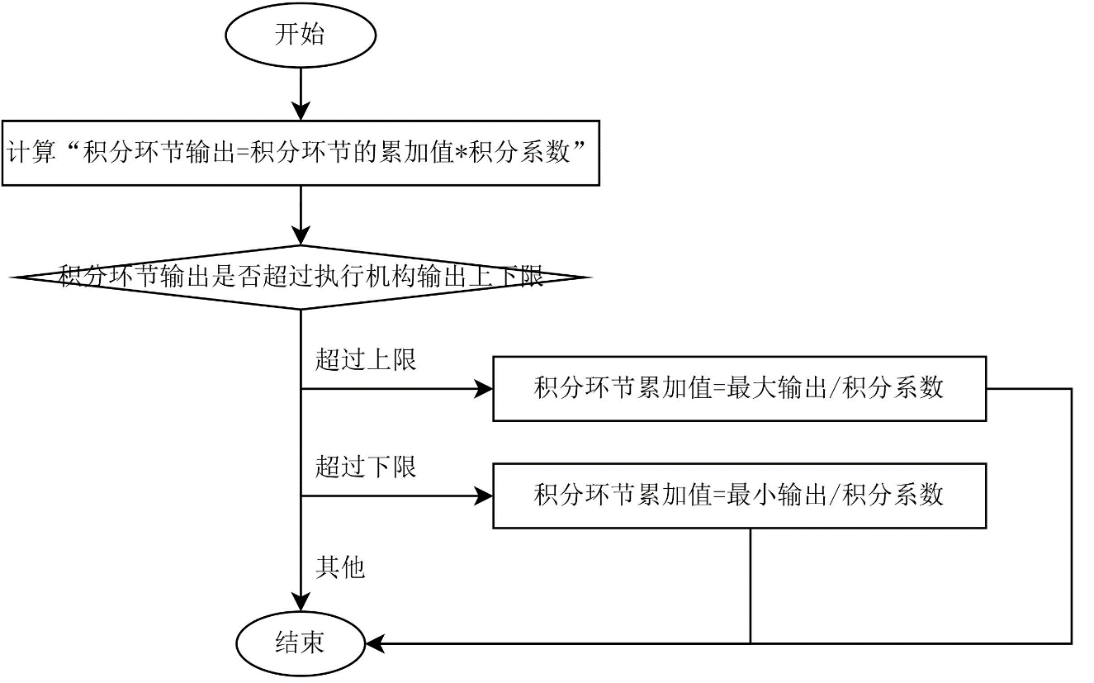
图 4：积分抗饱和
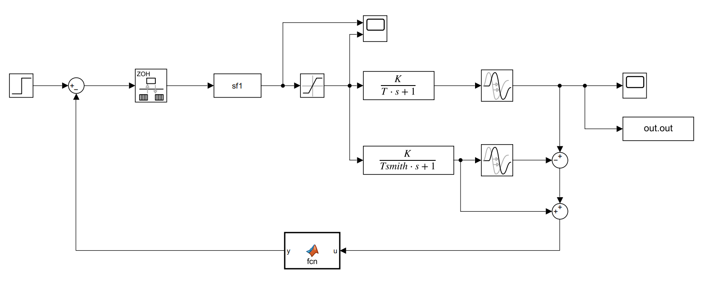
图 5：带史密斯预估器的PI控制算法仿真模型
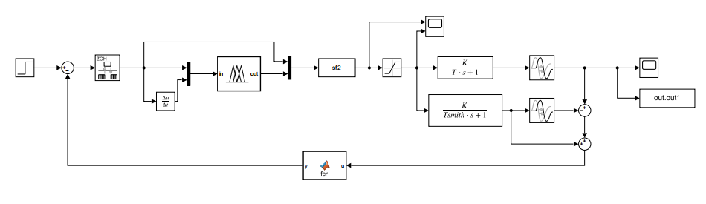
图 6：带史密斯预估器的模糊PI控制算法仿真模型
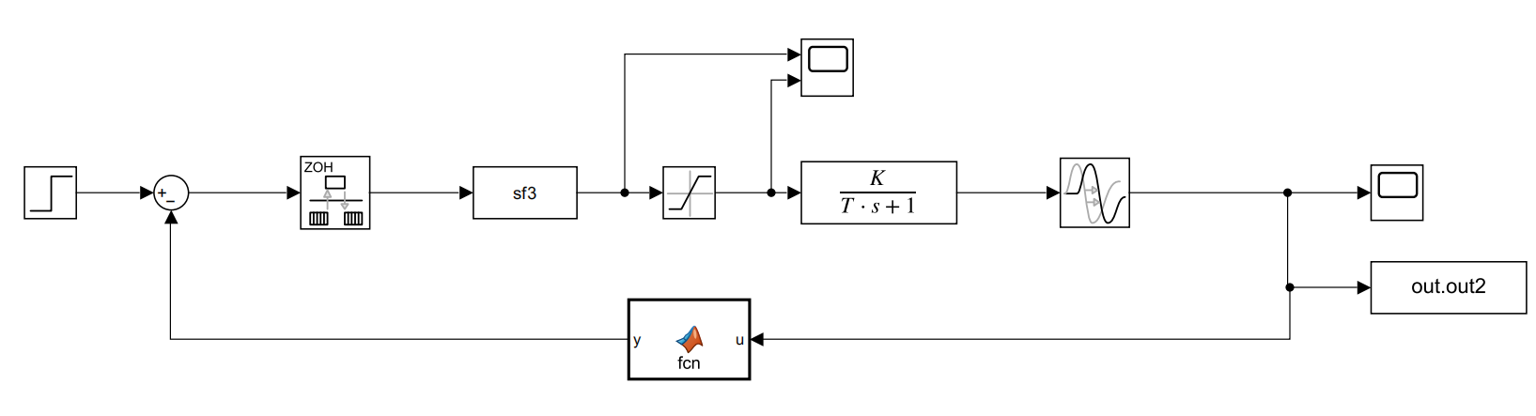
图 7：不带史密斯预估器的PI控制算法仿真模型
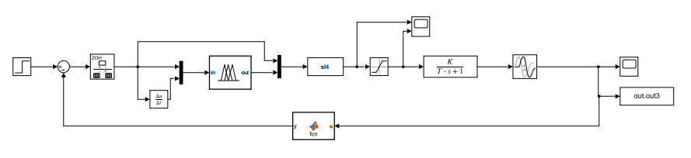
图 8：不带史密斯预估器的模糊PI控制算法仿真模型
模糊逻辑控制器的输出直接为PI控制器提供PI两个参数。取偏差量和偏差量的变化量作为模糊控制器的输入。偏差量的论域为 [-4, 4] 摄氏度，偏差量的变化率的论域为 [-2.4, 2.4] ℃/s . 偏差量和偏差量的变化率分为7个等级，分别是PB, PM, PS, ZO, NS, NM, NB ,分别代表正大，正中，正小，零，负小，负中，负大。使用matlab的模糊工具箱，在论域中对这7个等级进行均分，得到隶属度曲线。如图 9和图 10所示。带史密斯预估器的模糊PI控制的模糊控制器输出的kp系数的论域为 [0, 400] ，隶属度曲线如图 11所示 ，ki系数的论域为 [0, 0.1] ，隶属度曲线如图 12所示。不带史密斯预估器的模糊PI的模糊控制器输出的这两个参数的隶属度曲线与带史密斯预估器的模糊PI的模糊控制器输出的这两个参数的隶属度曲线形状一样，论域不同。kp的论域为 [0,15] ，ki的论域为 [0,0.006]. kp和ki被均分为 mf1, mf2, mf3, mf4, mf5 5个等级
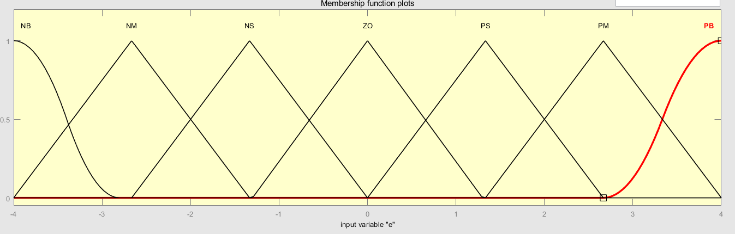
图 9：偏差量的隶属度曲线
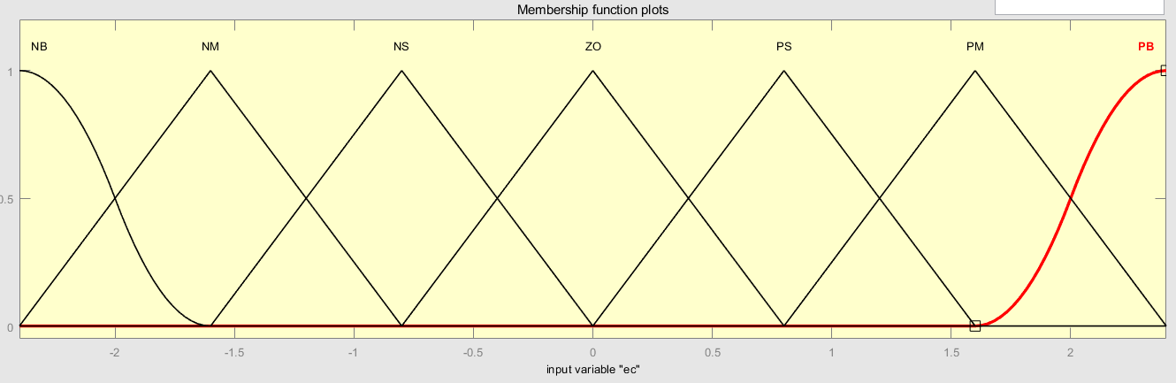
图 10：偏差量变化率的隶属度曲线
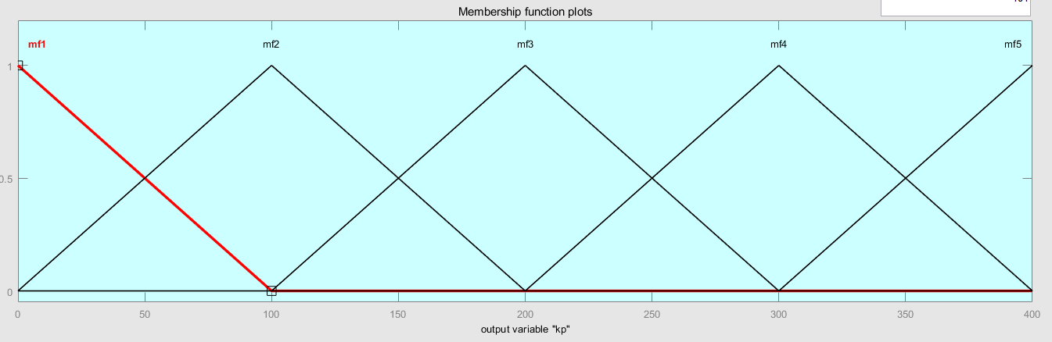
图 11：带史密斯预估器的模糊PI控制的kp系数的隶属度曲线
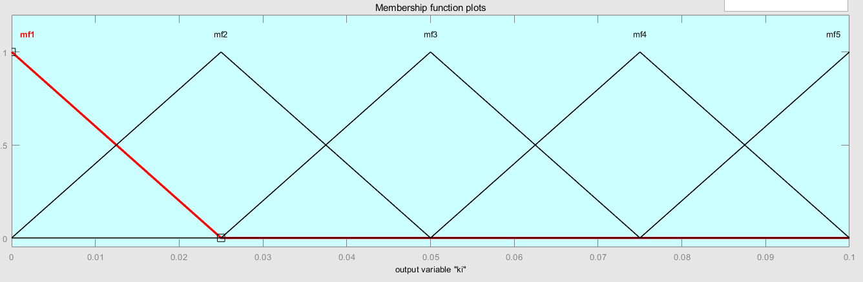
图 12：带史密斯预估器的模糊PI控制的ki系数的隶属度曲线
模糊控制器的模糊规则如表 2： kp参数的模糊规则和表 3：ki参数的模糊规则所示。
表 2： kp参数的模糊规则
ec e | PB | PM | PS | ZO | NS | NM | NB
PB | mf5 | mf5 | mf5 | mf5 | mf5 | mf5 | mf5
PM | mf5 | mf5 | mf5 | mf5 | mf5 | mf5 | mf5
PS | mf5 | mf5 | mf5 | mf5 | mf5 | mf5 | mf5
ZO | mf5 | mf5 | mf3 | mf5 | mf5 | mf5 | mf5
NS | mf5 | mf4 | mf2 | mf2 | mf3 | mf5 | mf5
NM | mf5 | mf4 | mf2 | mf1 | mf3 | mf4 | mf5
NB | mf5 | mf3 | mf1 | mf1 | mf1 | mf4 | mf5
表 3：ki参数的模糊规则
ec e | PB | PM | PS | ZO | NS | NM | NB
PB | mf5 | mf5 | mf3 | mf5 | mf1 | mf1 | mf1
PM | mf5 | mf5 | mf3 | mf4 | mf1 | mf1 | mf1
PS | mf5 | mf5 | mf3 | mf3 | mf1 | mf1 | mf1
ZO | mf5 | mf5 | mf2 | mf2 | mf3 | mf1 | mf1
NS | mf5 | mf4 | mf2 | mf1 | mf2 | mf1 | mf1
NM | mf5 | mf4 | mf1 | mf1 | mf1 | mf1 | mf1
NB | mf5 | mf4 | mf1 | mf1 | mf1 | mf1 | mf1
模糊逻辑遵循的规则：在e较大时，kp和ki可以较大，以快速消除偏差。e较小时，ec如果太大，就要减小kp和ki，以防止超调。在e接近0时，如果ec为正且较大，就要将控制作用减到最小以防止超调。等到e接近0，且ec接近0时，增大kp和ki以减小稳态误差。当e为负时，说明正向超调了，应增大kp，出现超调很可能是因为积分环节累加得过大，应该将ki降到最小，以让超调迅速恢复。传统PI控制器得kp, ki参数取模糊PI控制器得kp, ki 最大值的一半。四种控制算法的输出如图 13所示。
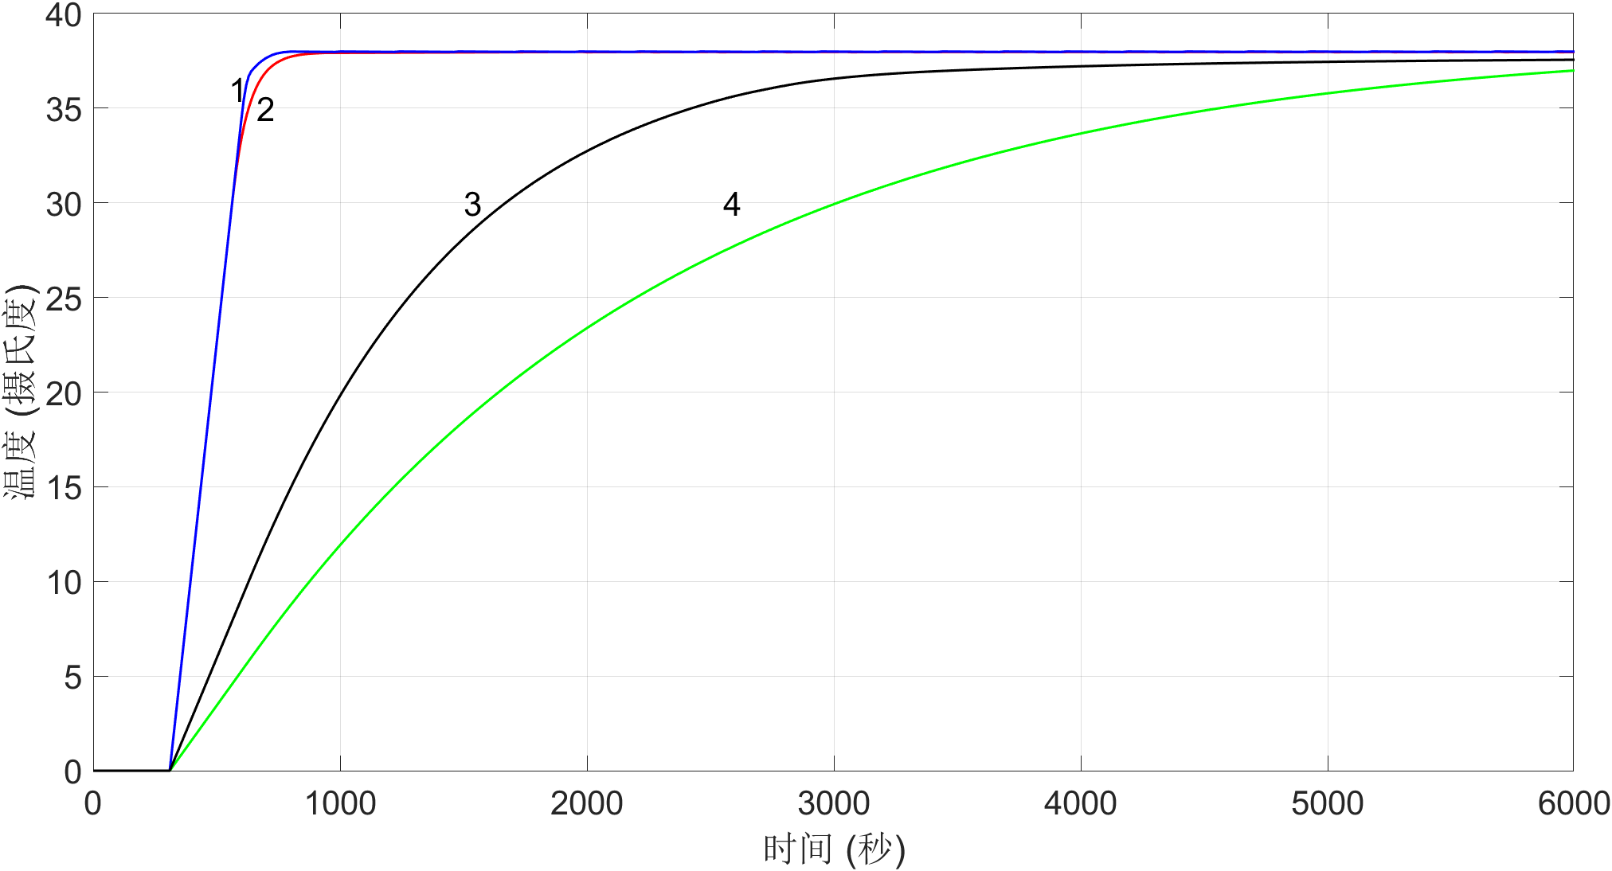
图 13：四种控制算法输出（曲线1：带史密斯预估器的模糊PI，曲线2：带史密斯预估器的PI，曲线3：不带史密斯预估器的模糊PI，曲线4：不带史密斯预估器的PI）
可以看出，史密斯预估器对性能的改进大于模糊控制器。模糊PI控制器的调节时间和稳态误差略优于PI控制器。使用了史密斯预估器后，调节时间大幅缩短，稳态误差也有显著的减小。

----------------------------水箱温度模型建模与控制算法仿真----------------------------
- 软件设计

采用的平台或框架
MSP430的软件设计采用Energia框架。Energia 是一个开源和社区驱动型集成开发环境 (IDE) 与软件框架。为微控制器编程提供了直观的编码环境和由易于使用的功能 API 及库构成的可靠框架。Energia 支持多种 TI 处理器，主要包括可从 LaunchPad 开发生态系统获得的处理器。^{[2]}
ESP32的软件设计采用Arduino框架。该框架将FreeRTOS移植到ESP32中。早期的嵌入式开发采用基于裸机的前后台系统。前台程序为中断服务程序，用来设置标志位，后台程序为死循环，用来轮询标志位。这种系统的实时性比预计的差。因为所有任务都具有相同的优先级，更紧急的任务无法先得到处理。^{[3]}
HTTP服务器采用ASP.NET Core平台。ASP.NET Core 是一个跨平台，高性能，开源的框架，用于构建现代的，支持云计算的，联网的应用. ^{[4]}
网页采用 Blazor 框架。Blazor是一个使用 .NET 构建客户端的网页UI的框架。^{[5]}

MSP430与ESP32的通信程序设计
MSP430与ESP32采用UART模块进行通信。在数据交互时，为了保证数据的可靠交互，需要将数据以一定的帧格式进行打包^{[6]} 。打包成帧后，帧的控制字符不能与数据中的字符混淆。为了解决这个问题，目前的协议采用的有比特填充和字节填充两种方式。HDLC协议采用的是比特填充，PPP协议采用的是字节填充。
由于进行本项目的早期工作时，笔者不了解这些标准，自定义了一个协议。本项目采用的也是这个自定义协议。该协议只有帧同步的功能。该协议使用两个连续的10进制数85作为帧起始，后面紧跟着一个字节的帧长度，帧长度后面是数据域。如表 4所示。
表 4：串口通信帧
内容 | 85 | 85 | 帧长度 | 数据
字节数 | 1 | 1 | 1 | 1到255
因为帧长度为85时会导致与帧头的第二个85组合起来被误认为是帧头，所以当帧长度为85时，需要进行转义。在本协议中，帧长度为85时则在帧长度这个字节中填入0，接收方检测到帧长度为0就认为帧长度为85. 在帧长度后面可以跟着1字节到255字节的数据。该协议有个缺点，不能传输0字节的数据。但是，本项目中的应用层不会发送0字节的数据，所以没有影响。应用层的帧格式如表 5所示。
表 5：应用层帧格式
内容 | 功能码 | 数据
字节数 | 1 | 1到254
因为功能码占用了1字节，而数据链路层的协议最多只支持发送数据域长度为255字节的帧，所以应用层协议中功能码后的数据最多支支持254字节。
例如写LED灯的状态，应用层的帧格式如表 6所示。
表 6：写LED状态
功能码 | 为true表示写 | 要被写入的值
1 | true | true/false
读LED灯的状态，应用层的帧格式如表 7所示。
表 7：读LED状态
功能码 | 为false表示读
1 | false
ESP32发送读LED状态的帧给MSP430后，MSP430返回的帧如表 8所示
表 8：MSP430返回给ESP32的表示LED灯状态的帧
功能码 | LED灯的状态
1 | true/false
其中，true表示LED灯为亮，false表示LED灯为灭。
MSP430发给ESP32的从DS18B20采集到的温度信息的帧格式如表 9所示。
表 9：MSP430发给ESP32的温度信息
功能码 | 温度
2 | 4个字节的float类型的数据

MQTT协议简介
MQTT(消息队列遥测传输)是ISO 标准(ISO/IEC PRF 20922)下基于发布/订阅范式的消息协议。它工作在 TCP/IP协议族上，是为硬件性能低下的远程设备以及网络状况糟糕的情况下而设计的发布/订阅型消息协议 。^{[7]} MQTT的订阅/发布模型示意图如图 14所示
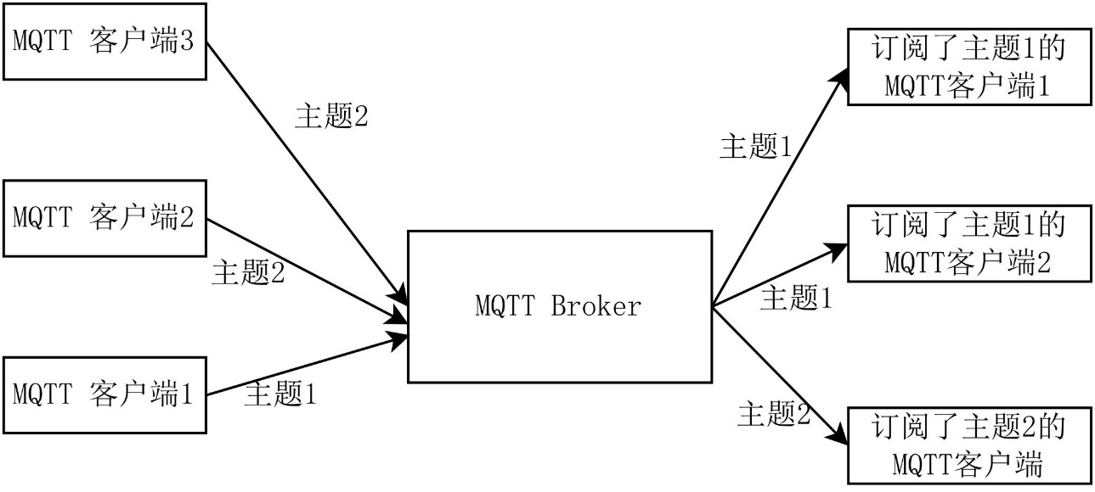
图 14：MQTT的订阅/发布模型示意图
MQTT客户端1发布了主题1，有两个客户端订阅了主题1，这两个客户端都能收到主题1的消息。MQTT客户端2和MQTT客户端3都发布了主题2的消息，订阅了主题2的MQTT客户端可以在任何一个MQTT客户端发布了主题2的消息时收到消息。即MQTT协议可以实现一对一、一对多、多对一的通信。一个MQTT客户端可以同时是订阅者和发布者。
MQTT面向性能低下的物联网设备，它使物联网设备不用进行差错控制和重传，一对多通信时也不用物联网设备对每个接收方分别发送一次，只需要发送一次给MQTT Broker，由MQTT Broker负责消息的分发、差错控制、接收确认、重传等。MQTT Broker可以工作于多种传输层协议上，例如TCP, UDP, WebSocket 等。由于浏览器的限制，运行在浏览器上的MQTT协议无法使用TCP或UDP协议，只能使用WebSocket协议。NuGet中的 .NET 的MQTT库不支持在Blazor环境下运行。Blazor可以使C# 和JavaScript互操作，而JavaScript有开源的基于WebSocket的MQTT库mqtt.js ，可以通过C# 和JavaScript互操作来编写MQTT客户端组件。
通过MQTT，还可以解决消息边界定位的问题，MQTT每个消息都会给出载荷的长度，MQTT支持发送长报文，可以根据设备的内存大小定义最大报文大小，最大可以达到256MB而无需在发送方进行分割，接收方进行拼接，由MQTT协议自动完成。对于物联网设备，无需传输太长的报文，远小于256MB。阿里云等企业有高性能的MQTT Broker出租，也有一些企业提供免费的MQTT Broker服务，但是性能和安全性较低。也可以使用开源的，免费的MQTT Broker软件部署私有的MQTT Broker.

MQTT客户端ID格式
下文中出现的像 [xxxx] 这种形式的，方括号里面包含着一些文字的，这里约定为：把方括号和里面的文字整体替换为方括号内的文字描述的内容。
每个 MQTT 客户端都有一个客户端 ID，是字符串的形式。在同一个 MQTT 服务器中，客户端 ID 不能一样。ESP32 的客户端 ID 格式为：esp32-[MAC地址]. 每个ESP32只会建立一个MQTT连接。网页的客户端 ID 为：[用户名]-[32位16进制随机数]. 其中，随机数生成使用的是C# 的Guid类，该类能够根据能够获得的硬件信息、时间等作为种子，计算出一个128位二进制的随机数，能够保证不会重复。使用随机数的目的是为了让网页能够同时建立多个MQTT连接，也可以让一个用户能够同时登录多个网页。

对MQTT主题的规划
为了让MQTT客户端之间能够将消息发送给特定的另一个或另一些MQTT客户端，需要对MQTT的主题做出一些规划。下面对几种格式的主题命名。下列名称非标准里的名称。

子主题
MQTT的主题可以使用斜杠 / 来划分子主题，形式上类似URL。例如：esp32/Temperature 就是一个有两个子主题的主题。MQTT客户端在订阅主题时可以使用通配符。通配符有 # 和 + ，其中，+ 指代一个子主题，# 指代任意数量的子主题。

主场、客场
第一个子主题是MQTT客户端ID。例如esp32-7C:9E:BD:65:DA:E0/Temperature 中的第一个子主题是一个ESP32设备的MQTT客户端ID，将第一个子主题称为场。如果一个MQTT客户端订阅或发布了一个主题，该主题的场是它自己的客户端ID，则称为主场，如果是其他MQTT客户端的客户端ID，则称为客场。于是，下面定义主场发布、客场发布、主场接收、客场接收

主场发布
例如 esp32-7C:9E:BD:65:DA:E0 发布了 esp32-7C:9E:BD:65:DA:E0/Temperature 主题。主场发布的消息的接收方采用的是客场接收。主场发布不针对特定的客户端，发送方并不知道有多少个接收方，是一对多的发布，任何订阅了该主题的MQTT客户端都可以接收到消息。

客场发布
例如网页想要控制 esp32-7C:9E:BD:65:DA:E0 的 LED 灯，于是对着esp32-7C:9E:BD:65:DA:E0/in/LED发布了一条消息。客场发布的主题的接收者采用的是主场接收。客场发布是多对一的发布，任何一个知道了接收者的客户端ID的发布者都可以对该接收者发送消息。如果需要告诉接收者该条消息的发送者是谁，可以在载荷中带上自己的客户端ID.

主场接收
在客场发布中被举例的esp32-7C:9E:BD:65:DA:E0 采用的接收方式就是主场接收。它订阅了场为自己的客户端ID的主题。

客场接收
在主场发布中，网页接收主题 esp32-7C:9E:BD:65:DA:E0/Temperature 的信息采用的就是客场接收，而 esp32-7C:9E:BD:65:DA:E0 采用的是主场发布。

ESP32和网页采用的发送、接收方式
ESP32的性能较低，所以ESP32对多个网页发送消息时采用主场发布，采用主场发布还有一个好处是如果一个网页端对ESP32发送了命令，在ESP32发送给网页响应消息的时候所有网页都能收到响应消息，从而更新网页。
ESP32接收来自多个网页的消息时采用主场接收。网页可以随时下线，而ESP32一般长期在线，如果ESP32采用客场接收的方式，而网页端的客户端ID是随机的，每次都不一样，长期这样就会造成ESP32订阅的主题列表特别长，而且很多是无用的主题，会造成MQTT Broker资源的浪费。如果增加检测网页是否在线的机制，让ESP32在网页离线后退订对应的网页的主题，这就增加了系统的复杂程度。同时，一个网页会创建多个MQTT客户端，采用这种方式会给ESP32增加负担。
综上，ESP32采用主场发布和主场接收的方式收发数据。网页使用客场发布和客场接收的方式收发数据。

ESP32订阅和发布的主题
ESP32采用主场接收的方式接收控制命令。ESP32订阅了主题：[esp32的客户端ID]/in/# ，# 是通配符，例如，网页想要控制MSP430上的一个LED灯的亮灭，就往主题 [esp32的客户端ID]/in/set_LED_state 发布消息，在载荷里附带LED的状态的信息。
ESP32采用主场发布的方式发布消息。例如，ESP32设置完MSP430的LED状态后，再读取MSP430的LED状态，看是否设置成功，然后发送消息给网页告诉网页当前的LED灯状态。ESP32对着主题 [esp32的客户端ID]/out/LedState 发布消息，在载荷中附带LED灯的状态信息。
站在在ESP32的视角，接收数据全部在二级子主题 in 下面，发送数据全部在二级子主题 out 下面。从第三个子主题开始就是与功能相关的。例如，设置LED灯的主题为 set_LED_state 。采用字符串的形式来表示对应的功能对于人类友好，阅读和调试方便，定义主题的时候也方便。in 子主题下面的子主题采用下划线分隔每一个单词，首字母小写。out子主题下面的子主题采用大驼峰命名法，例如 LedState，每个单词的首字母大写。

减小MQTT主题匹配的时间复杂度
采用主题来表示功能虽然对人类友好，但是，对于计算机，查找字符串的速度没有直接使用整型变量通过switch-case随机访问的速度快。使用整型变量表示功能的方式是ModBus等协议所使用的方式。使用这种方式只需对功能码使用switch-case语句进入相应的处理函数就行，但是要求程序员编程时查阅文档，且记忆困难，容易出错。使用MQTT协议后，如果只使用一个主题，而通过在载荷中附带功能码，使用类似ModBus的那种方式，这就违背了MQTT的设计初衷。ESP32接收到消息后，通过斜杠 / 将子主题分隔出来，放到 string 对象数组里，第三个子主题是代表功能的，数量会比较多，要求快速查找第三个子主题然后进入相应的处理函数。如果采用 if-else if 嵌套的结构来查找，时间复杂度是 O(n)，最坏的情况需要对比到最后一个字符串才能进行相应的工作。而 C++ 不像C#或JAVA等语言支持对字符串的look up switch ，所以，需要程序员手动使用 STL 的map类来建立查找表。
可以在初始化时建立map对象，键为储存第三个子主题的string对象，值为std::function对象，使用lambda表达式来为节点赋值。例如图 15所示
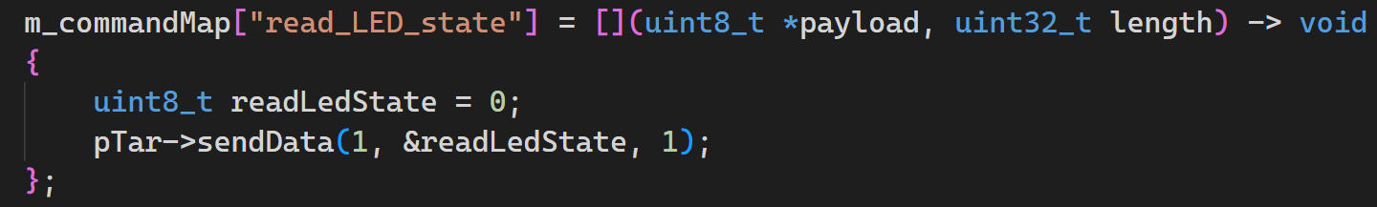
图 15：初始化第三个子主题的map节点
然后在接收到一条消息后，分割出第三个子主题，查找map，调用对应的函数。如图 16所示
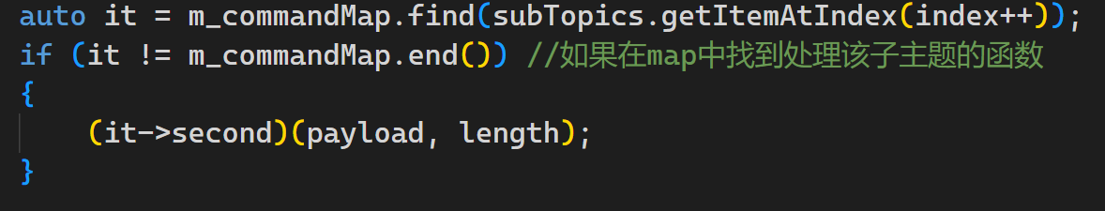
图 16：查找map调用对应的函数
通过这种方式，查找主题的时间复杂度为O(log n).

建立用户数据库
在数据库中建立两张表，一张用户表，一张设备表。用户表储存用户的用户名密码，用于登录验证。设备表储存着设备ID和它们所属的用户。用户表如图 17所示。设备表如图 18所示。
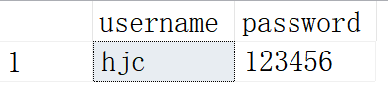
图 17：用户表
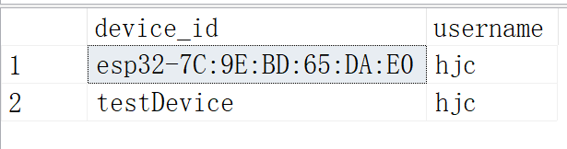
图 18：设备表

网页端用户登录认证
网页端的用户登录界面如图 19所示。如果登录失败会在上方出现弹窗提示，3秒后消失。
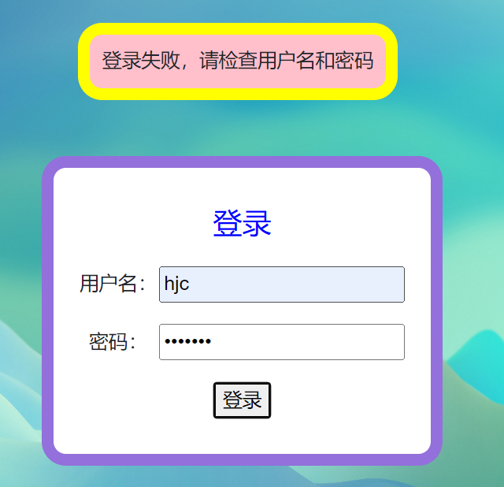
图 19：登录界面
登录验证的流程如图 20所示
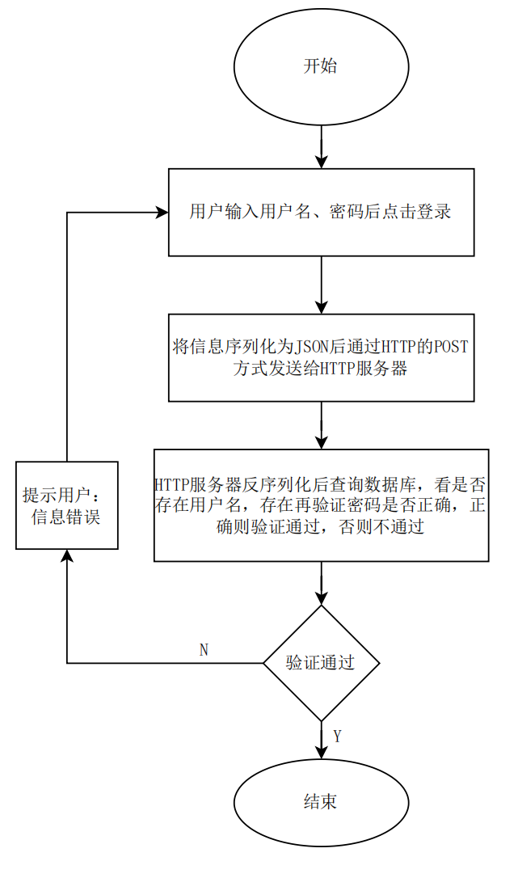
图 20：用户登录流程

HTTP服务器的接口和安全
HTTP服务器提供了以下接口：
- 用户登录验证接口
- MQTT连接认证接口
- MQTT订阅、发布认证接口
- 获取用户所属的设备信息的接口
“用户登录验证接口” 用来给网页提供用户登录认证的功能。网页端将用户输入的用户名、密码发送给HTTP服务器，如果认证通过，则返回200状态码，否则返回其他状态码。
“MQTT连接认证接口”用于给MQTT Broker提供MQTT客户端的连接认证。当MQTT客户端请求连接到MQTT Broker时，MQTT Broker会使用该接口。
“MQTT订阅、发布认证接口” 用于给MQTT Broker提供对MQTT客户端发布/订阅主题行为的认证。当MQTT客户端请求发布或订阅一个主题时，MQTT Broker会使用该接口来进行认证。
下面是参考文献13中关于MQTT安全性的阐述。由于MQTT协议设计通过主题来订阅/发布消息，而协议本身并没有为主题设置访问权限，同时MQTT协议为主题规定了两个特殊通配符 # 和 + ，这导致当设备端与MQTT Broker连接认证后，便可以通过这两个特殊通配符来订阅MQTT Broker的全部主题，没有对主题的隐私进行保护。^{[13]} 这个问题已得到解决。使用开源的，免费的MQTT Broker软件emqx，通过在配置文件中设置认证方式为HTTP认证，就可以使用上文中讲述的HTTP服务器提供的“MQTT连接认证接口”和“MQTT订阅、发布认证接口”来对MQTT客户端的连接请求、订阅/发布请求进行验证，再配合在本章4.5节中讲述的对MQTT主题的规划，即可解决该安全问题。在4.10节中将进一步讲述。
“获取用户所属的设备信息的接口” 用来给网页在用户登录后向其展示其所属的设备。使用该接口时需要使用HTTP的POST请求，在请求体中携带用户名和密码，HTTP服务器会查询数据库对该信息进行验证，验证通过后返回用户的设备信息，否则返回404状态码。

MQTT安全认证

认证的方式
使用免费的MQTT Broker软件emqx社区版搭建MQTT Broker. 安装http认证插件，在配置文件中设置认证方式为http认证，将请求的地址设为环回地址的HTTP服务器。当有设备请求连接到MQTT Broker或想要订阅和发布主题时，emqx会向HTTP服务器发送POST请求，请求体中携带MQTT客户端的信息，HTTP服务器可以通过返回200状态码来表示通过认证，返回其他状态码来表示拒绝通过。认证的流程图如图 21所示。
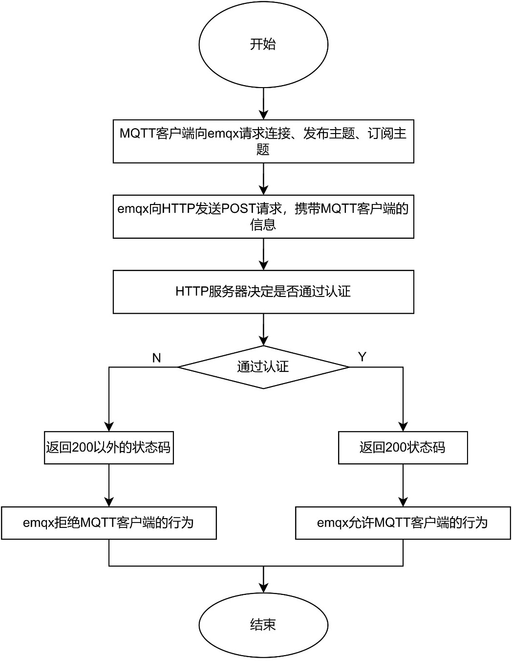
图 21：MQTT认证

连接认证

最基础的认证：账号密码认证
MQTT客户端请求连接时需要使用用户名和密码，在emqx向HTTP服务器发送POST请求时，请求体中有用户名和密码的信息，HTTP服务器查询数据库，如果存在该用户名且密码正确，则通过认证。MQTT客户端使用的用户名和密码与网页端用户登录的用户名和密码一样。这是最基本的认证方式。但是，如果仅有这种认证方式，仍然存在着一个安全问题。

安全问题：冒充其他MQTT客户端
任何拥有账号的用户都能用自己的账号密码连接到MQTT Broker，且客户端ID是由MQTT客户端自己决定的。这就会产生一个问题。如果一个恶意的用户注册了一个账号，并且获取到其他MQTT客户端的客户端ID，就可以通过不断使用该MQTT客户端的客户端ID向MQTT Broker发起连接请求，并且账号密码都是正确的。这回导致其他正常的MQTT客户端始终无法连接到MQTT Broker，或者已经连接上了，又被恶意用户抢占导致断线。因为MQTT Broker不允许重复的客户端ID，如果有重复的客户端ID，emqx会向HTTP服务器发送连接认证的HTTP POST请求，如果HTTP服务器返回200状态码，即通过认证，新的连接会覆盖旧的连接。因此，必须对MQTT客户端连接时使用的客户端ID做出一些限制。
对于物联网设备，客户端ID的格式为“esp32-[MAC地址]”，物联网设备在连接时也会使用用户名密码。为了防止物联网设备被冒充，可以通过检查连接时使用的用户名的名下是否有ID为“esp32-[MAC地址]”的设备，如果有，通过认证，否则不予通过。这样，除非用户的用户名和密码泄露，否则它所拥有的设备无法被冒充。
对于网页的MQTT客户端，客户端ID的格式为“[用户名]-[32位16进制随机数]”，可以通过检查该客户端连接时使用的用户名与客户端ID中的 “[用户名]” 是否一致来防止其他用户冒充该用户。
HTTP服务器面对一个MQTT连接认证请求，首先要通过该MQTT客户端使用的客户端ID的格式来判断是网页的MQTT客户端还是物联网设备的MQTT客户端。对于其他格式的MQTT客户端不予通过认证。判断的方法为检查前缀，前缀为esp32的就是物联网设备的MQTT客户端，前缀为 [用户名] 的就是网页的MQTT客户端。

连接认证程序设计
根据需求，通过配置文件设置当emqx收到MQTT客户端的连接请求后向HTTP服务器发送的JSON中包含哪些信息。本项目中设置JSON包含的键有：clientid, username, password. 分别是客户端ID，用户名，密码
MQTT连接认证的程序如图 22所示：
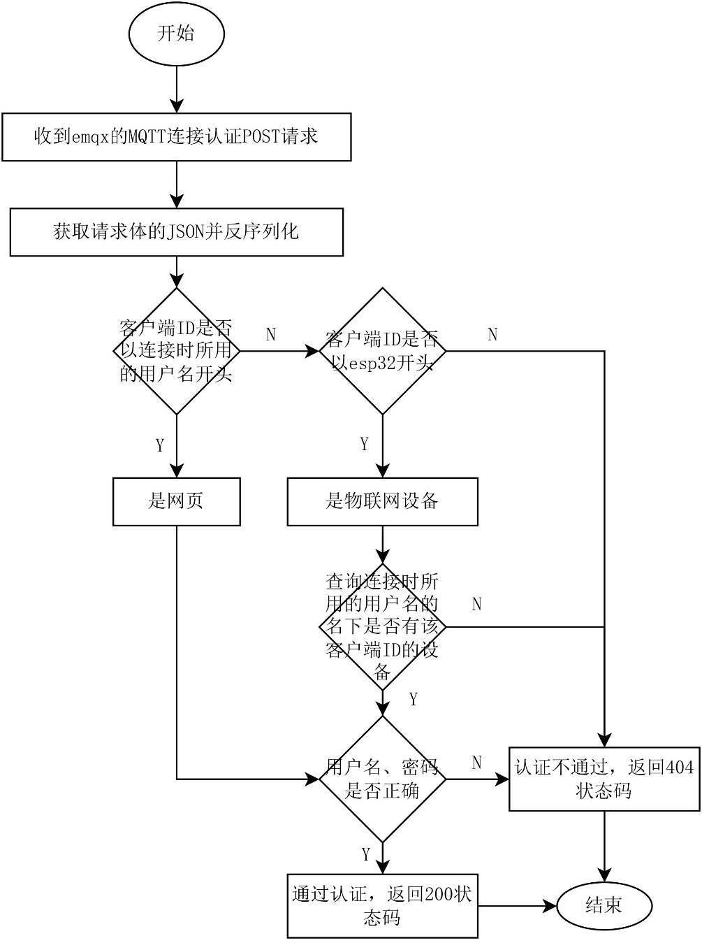
图 22：MQTT连接认证流程图
为了节约性能，认证遵循从简单、快速的到复杂、费时的原则。先从简单的客户端ID的格式判断开始，该认证不需要连接数据库，能够先筛选出客户端ID不合格的。接着进行较费时的需要连接数据库的认证。

订阅和发布认证

订阅和发布中存在的安全问题
一个MQTT客户端通过连接认证后，由于MQTT协议本身没有对订阅和发布做出规范和限制，所以有可能存在一个恶意的MQTT客户端在通过连接认证后订阅所有其他MQTT客户端的消息来窃取消息，或者对其他MQTT客户端频繁发送消息进行DOS攻击，或者通过发送消息来控制其他MQTT客户端，以本项目为例，可能恶意将控制器给定温度调高，从而导致用户出现经济损失。

解决方法
利用上文中定义的主场发布、主场接收、客场发布、客场接收，可以很方便地进行MQTT客户端的订阅和发布认证，对MQTT客户端的订阅/发布行为做出限制。当一个MQTT客户端请求发布或订阅主题时，首先根据客户端ID的格式判断出是网页端还是物联网设备，然后分别做出不同的限制。物联网设备的客户端 ID 格式为：esp32-[MAC地址]. 网页的客户端 ID 格式为：[用户名]-[32位16进制随机数]. 在这两种格式以外的客户端ID格式全部认证不通过。
- 对物联网设备进行认证
物联网设备只能使用主场发布、主场接收。即物联网设备订阅和发布的主题的第一个子主题必须是自己的客户端ID. 这种限制既是因为物联网设备性能低下，无法对每个与它通信的设备进行客场发布、客场订阅，也是为了MQTT的通信安全。在这种限制下，使得恶意设备无法以物联网设备的身份随意订阅和发布消息。
emqx发送HTTP请求要求对订阅、发布进行认证时，若HTTP服务器判断出一个设备是物联网设备，会从POST请求体中获取物联网设备要订阅或发布的主题和客户端ID，如果该主题的第一个子主题是该物联网设备自己的客户端ID，则通过认证，否则不通过。
- 对网页端进行认证
网页端只能使用客场发布，客场接收。与物联网设备的主场订阅，主场发布不同，网页端是设计为主动的，用来控制物联网设备的，所以它能够订阅和发布第一个子主题为其他MQTT客户端的客户端ID的主题，而物联网设备不能。网页端这种比较宽松的限制就带来了安全隐患。恶意程序可以冒充网页端来窃取信息和恶意攻击物联网设备。在这里，很自然地就能想到如果让每个网页端只能对自己用户名下的物联网设备进行客场接收和客场发布，就能解决问题。
网页端订阅和发布消息时，需要检查主题的第一个子主题是否是该用户所属的物联网设备的ID. 当网页端请求订阅或发布主题时，emqx向HTTP服务器发送POST请求，要求对订阅或发布进行认证，HTTP服务器判断出该客户端是网页端后会从emqx的POST请求体中获取客户端ID、用户名、主题，从主题的第一个子主题中提取出物联网设备的ID，然后查询数据库，看该用户名下是否有该设备，有就返回200状态码以通过认证，否则返回404状态码拒绝通过。

订阅/发布认证程序设计
MQTT客户端进行订阅/发布时，emqx向HTTP发送的JSON含有的键有：
clientid, username, topic. 订阅/发布认证的流程图如图 23所示
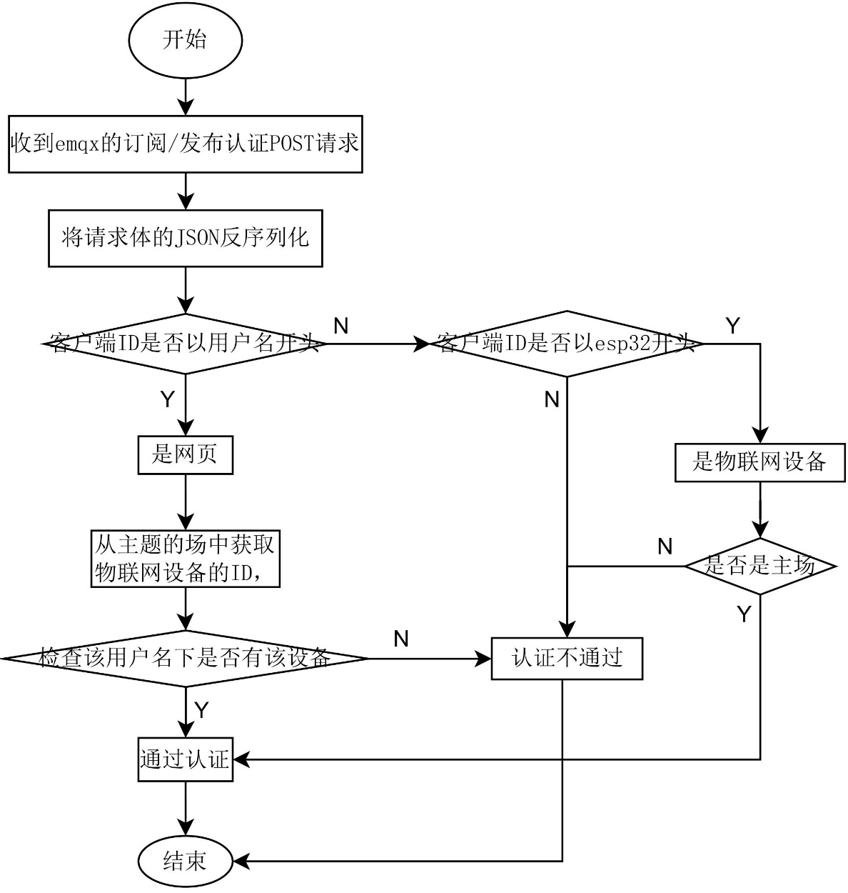
图 23：订阅/发布认证流程

ESP32组件
设计一个组件，名为ESP32，能够利用MQTT与物联网设备通信，为用户呈现设备信息，提供让用户控制设备的按钮。如图 24所示
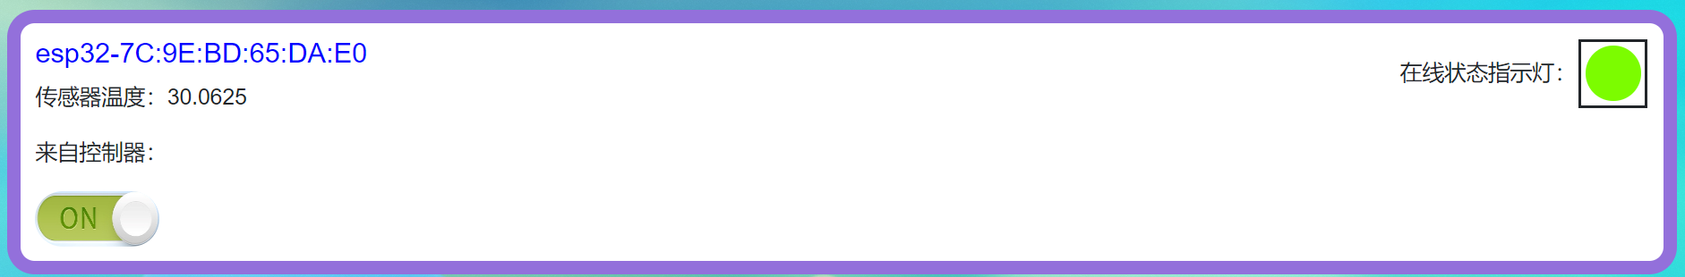
图 24：ESP32组件

在线状态显示
该组件能够实时显示设备是否在线。该组件订阅了对应的ESP32的主题：[ESP32的客户端ID]/out/IsOnline . 该主题用来获取ESP32的在线状态。ESP32会通过两种方式发送该主题的消息。一种是收到来自网页的询问是否在线的消息后主动发送的响应消息；另一种是ESP32的遗嘱。遗嘱是MQTT的一种机制。每个MQTT客户端都通过心跳向 MQTT Broker 表明自己在线，如果MQTT客户端设置了遗嘱，在MQTT客户端非正常断开连接时（即没有通过握手断开连接，MQTT Broker 却收不到MQTT客户端的心跳了）MQTT Broker会对订阅了该客户端的遗嘱主题的其他客户端发送该客户端的遗嘱。MQTT Broker会在超过MQTT客户端设置的心跳时间的两倍后仍然没有收到心跳包的情况下认为MQTT客户端意外断线，这个机制是为了防止网络延迟和MQTT客户端恰好在忙于其他任务导致发送心跳包的时间间隔有偏差。遗嘱是在与MQTT Broker建立连接时设置的，遗嘱和普通的MQTT消息一样，也可以设置一个主题。ESP32的遗嘱主题为：[ESP32的客户端ID]/out/IsOnline. 另外，在ESP32收到询问是否在线的消息后，也会向该主题发布消息。如图 25所示，ESP32离线后网页会更新指示灯。
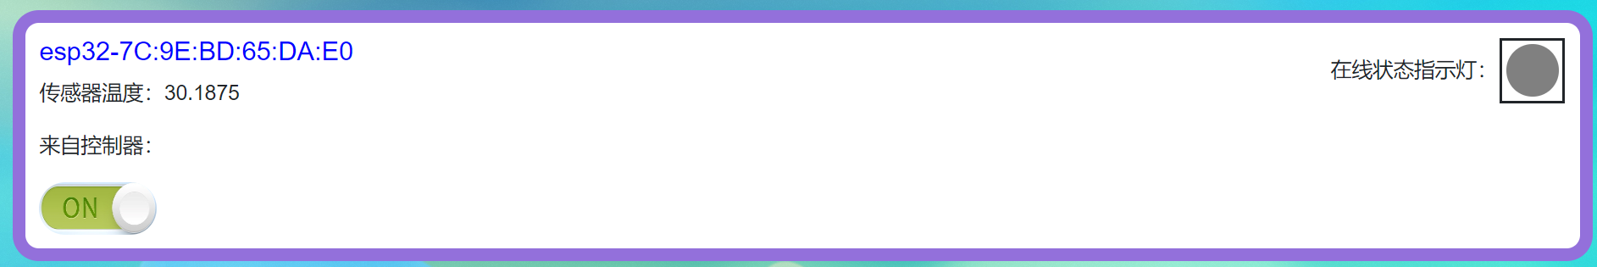
图 25：ESP32离线后更新指示灯

温度显示
该组件还能够显示MSP430连接的DS18B20采集的温度信息。MSP430设置的温度采样时间间隔较长，长达5秒。如果用户打开网页后长时间没有加载出温度信息，会大大降低用户体验。因此，ESP32在建立与MQTT Broker的连接时，将干净会话选项设置为false. 该选项用来设置MQTT Broker是否保留MQTT客户端发布的消息，即MQTT客户端每发布一个消息，MQTT Broker都会将该消息储存起来。当MQTT客户端再次发布一条同主题的消息，MQTT Broker会用新的消息覆盖旧的消息。连接时设置的干净会话选项会成为之后的默认选项，在发布每一条消息时还可以单独设置是否为干净会话。设置为非干净会话后，只要有MQTT客户端订阅了一个主题，该主题恰好有储存在MQTT Broker中的副本，MQTT Broker就会将已储存的副本立刻发送给订阅者。通过这种方式，能够使网页快速获得温度信息，无需等待MSP430的下一次采样完成。

LED开关
该开关采用闭环控制。ESP32组件初始化时，会发送消息给ESP32，读取MSP430的红色LED灯的状态。ESP32收到消息后，通过UART发送消息给MSP430，MSP430返回当前LED灯的状态，再由ESP32通过MQTT发送给网页。网页获取到信息后更新开关的状态。用户点击按钮后，网页发送消息给ESP32，要求设置MSP430的LED灯状态。ESP32收到消息后通过UART发送给MSP430，MSP430将LED灯设置为指定的状态。ESP32还会发送一条消息，要求读取MSP430的LED灯状态，MSP430返回应答消息后，ESP32转发给网页，网页收到消息后更新开关的状态，让用户感知到开关LED灯的操作是否成功。如果没有收到反馈信息，LED灯开关的状态不会更新。控制的逻辑如图 26所示。
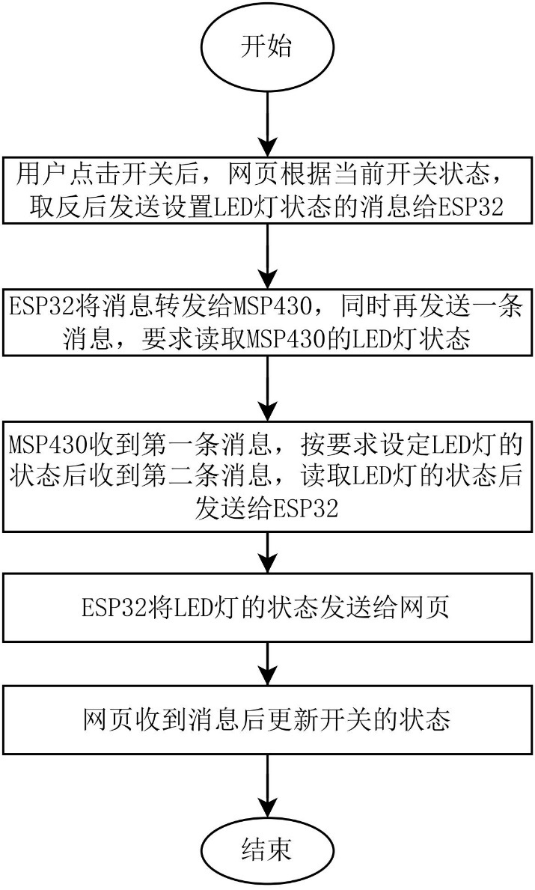
图 26：LED开关的控制逻辑

日志打印
日志打印的主题为：[ESP32的客户端ID]/out/Log. 该功能用于ESP32向网页打印日志。

动态呈现用户设备
用户登录成功后，需要向用户展示其名下的设备。每个用户拥有的设备数量不同，不能将设备展示页面设计为静态页面。需要一种机制，能够动态呈现用户设备。用户登录成功后，网页向HTTP服务器发送POST请求，请求体为携带了用户名和密码的JSON，HTTP服务器进行身份验证后，查询数据库，获取该用户名下的物联网设备的ID，放到列表中，然后将列表序列化为JSON，在响应体中将该JSON发送给网页。网页将JSON反序列化为列表，根据列表中的每个ID，为每个设备实例化一个ESP32组件，让每个ESP32组件独立地通过MQTT与物联网设备进行通信。Blazor的一个很强大的特性就是能够在raozr文件中使用html语法和C#语法，还支持互相嵌套。如图 27所示
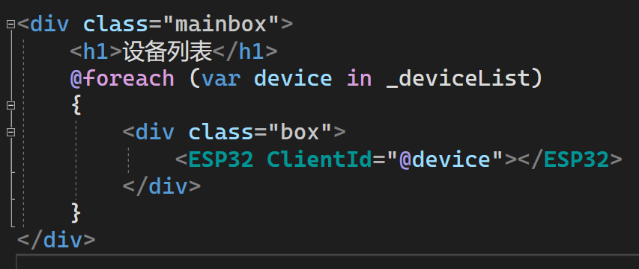
图 27：互相嵌套的html和C#语法
使用该语法，可以遍历列表中的设备名称，通过参数传递给ESP32组件，为每一个设备实例化一个ESP32组件。最终呈现的设备列表页面如图 28所示。
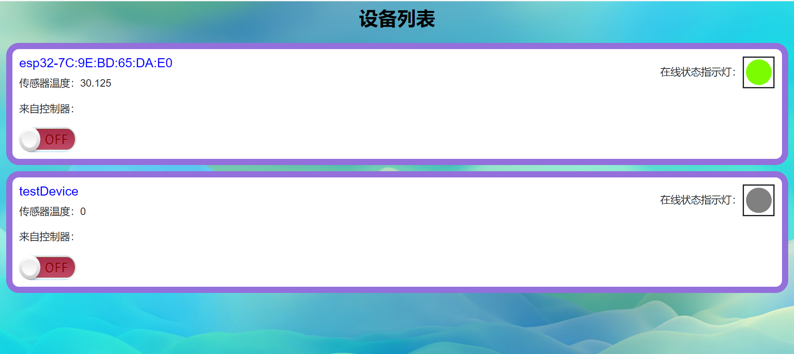
图 28：设备列表页面
testDevice不是一个真实存在的设备，只是为了测试而向数据库添加的一条记录。

以testDevice的身份与网页进行交互
下面，使用MQTTFx软件以testDevice的身份与网页进行交互。MQTTFx是一个图形界面的MQTT客户端软件。首先，建立与MQTT Broker的连接。用户名为 hjc 密码为 123456. 如图 29所示。
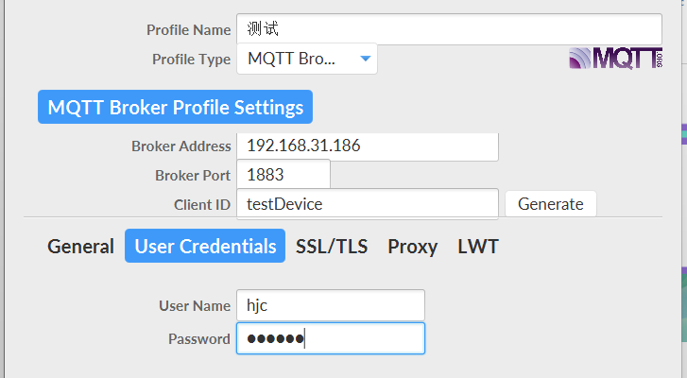
图 29：建立与MQTT Broker的连接
接下来需要设置遗嘱，以在关闭连接时能够更新网页上的在线状态指示灯。如图 30所示。因为该遗嘱较重要，需要设置服务质量等级为1，即保证接收方至少收到一次。
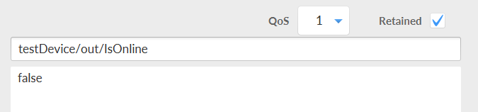
图 30：设置遗嘱
建立连接后，订阅如图 31所示的主题。
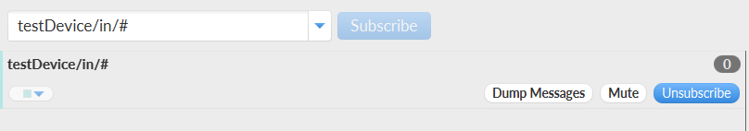
图 31：订阅主题
接下来打开网页，并登录。网页中出现了设备列表，和图 28中的一样，这里不再贴出。查看MQTTFx软件，显示收到了如图 32所示的消息。read_LED_state为网页向testDevice发送的要求读取LED灯状态的消息。get_online_state为网页向testDevice发送的要求获取在线状态的消息。网页加载完成后默认设备不在线，只有收到响应消息，并且在响应消息中指出在线状态为真后网页才会更新指示灯。
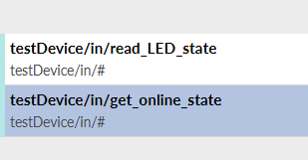
图 32：收到的消息
此时，网页中的testDevice的在线状态指示灯为灰色。如图 33所示
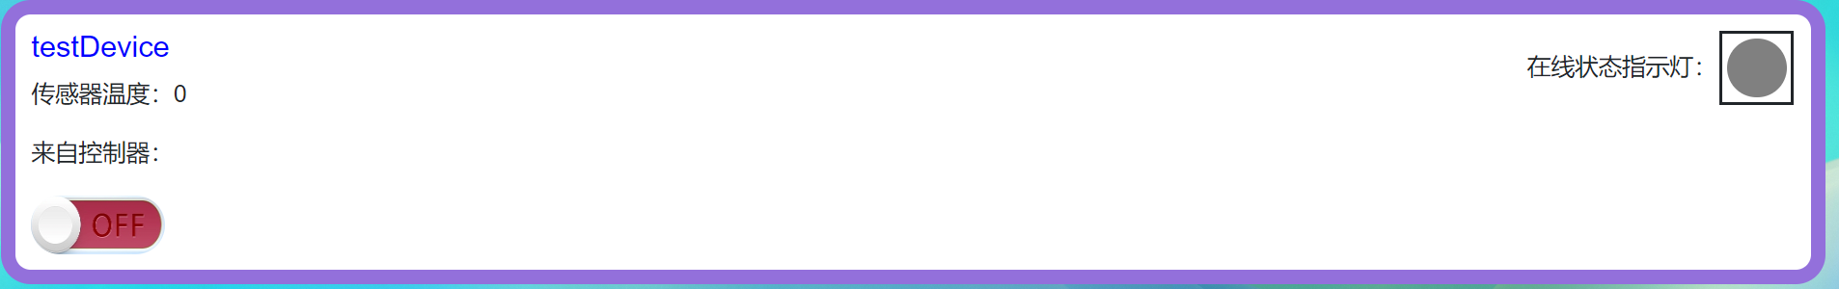
图 33：testDevice的在线状态指示灯为灰色
接下来，使用MQTTFx发送消息，告诉网页自己在线。如图 34所示。
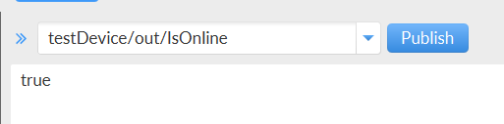
图 34：告诉网页自己在线
消息主题为：testDevice/out/IsOnline，内容为字符串 true，消息发出后可以看到网页中testDevice的在线状态指示灯亮起。如图 35所示。
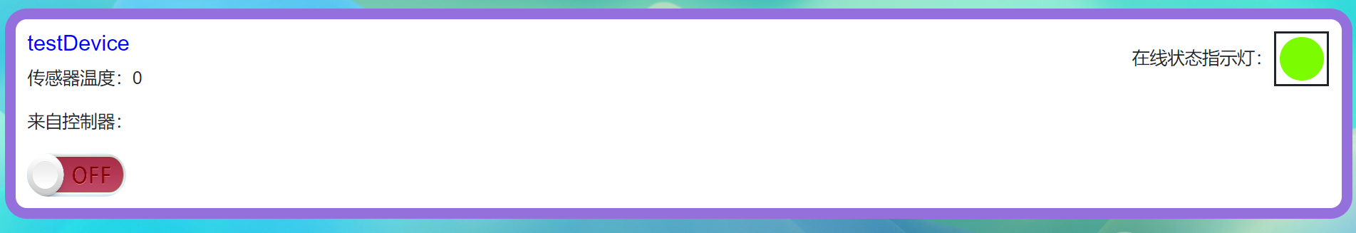
图 35：testDevice的在线状态指示灯变为绿色
因为网页接收温度信息采用的是double数据类型，接收8个字节，而MQTTFx只支持发送字符串类型的载荷，所以这里不进行温度信息的模拟。日志信息采用的是字符串格式，可以进行模拟。如图 36所示，发送日志信息
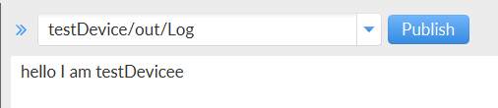
图 36：发送日志信息
消息发送出去后，网页中显示出了该条消息。如图 37所示
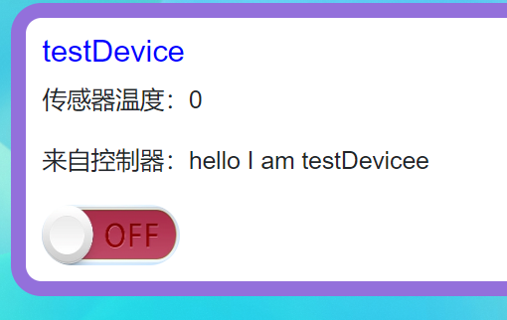
图 37：网页中显示了日志信息
更新LED开关状态的消息的载荷是一个字节，为0表示当前LED灯灭，非0表示亮，MQTTFx也无法发送一个字节，所以不进行模拟。
接下来，不断开连接，直接关闭MQTTFx客户端，使MQTT连接意外断开，遗嘱得以发送给网页。网页中的在线状态指示灯重新变为灰色。如图 38所示
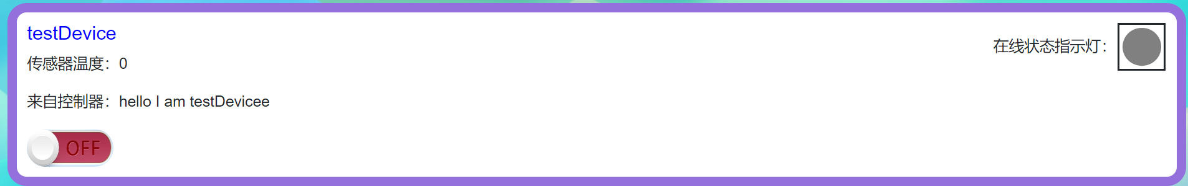
图 38：在线状态指示灯重新变为灰色
通过上面的模拟，较为清晰地描述了物联网设备和网页的交互过程。
----------------------------软件设计----------------------------
- 总结与展望

----------------------------总结与展望----------------------------

参考文献
- Q. Zhu, R. Wang, Q. Chen, Y. Liu and W. Qin, "IOT Gateway: BridgingWireless Sensor Networks into Internet of Things," [H] 2010 IEEE/IFIP International Conference on Embedded and Ubiquitous Computing, 2010, pp. 347-352, doi: 10.1109/EUC.2010.58.
- 德州仪器，ENERGIA [DB/OL]，https://www.ti.com.cn/tool/cn/ENERGIA ，引用日期2022.5.10.
- 温淑红，嵌入式Linux系统原理——基于ARM Cortex-A8处理器 [M]，北京市海淀区学院路 37号，北京航空航天大学出版社，2014年6月，起止页码：86-86页.
- 微软，Overview to ASP.NET Core [DB/OL]，https://docs.microsoft.com/en-us/aspnet/core/introduction-to-aspnet-core?view=aspnetcore-6.0 ，03/26/2022.
- 微软，ASP.NET Core Blazor [DB/OL]，https://docs.microsoft.com/en-us/aspnet/core/blazor/?view=aspnetcore-6.0，04/17/2022.
- 李江,左巍.基于COBS串行通信协议的自适应最优帧长分析[J].计算机与现代化,2013(03):116-120.
- 百度百科. MQTT [DB/OL], https://baike.baidu.com/item/MQTT/3618851?fr=aladdin , 2021-12-13.
- 陈霆希,杨余旺.基于MQTT协议的自动化生产线数据可视化系统[J].兵工自动化,2022,41(02):5-10.
- 姬丽雯,高菊玲,刘永华.基于MQTT的草莓温室物联网监控系统设计[J].农业开发与装备,2021(12):167-169.
- 崔金涛,佟瑞栋.基于ESP32及MQTT协议的视觉追踪机器人设计[J].辽宁师专学报(自然科学版),2021,23(04):67-71.
- 冯毅琨,白玉鹏,侯志松.基于MQTT和无线传感网络的大气质量监测系统研究与开发[J].河南科技学院学报(自然科学版),2021,49(06):73-80.
- IBM.MQ 遥测传输（MQTT）V5.0 协议规范[S].IBM developerWorks,2019.
- 彭松. 基于MQTT的物联网安全技术研究与应用[D].北京邮电大学,2019.
- 闫乃实. 个性化家居植物浇灌系统的设计与实现[D].北京邮电大学, 2021. DOI:10.26969/d.cnki.gbydu. 2021.000372.
- 何非.基于ARM的HDLC协议通信控制器设计与实现[J].信息与电脑(理论版),2019(16):75-76+79.
- 代玉梅,张彬,张瑞玲.高级数据链路控制(HDLC)的操作行为研究[J].现代电子技术,2013,36(08):10-12.DOI:10.16652/j.issn.1004-373x.2013.08.028.
- 微型机与应用, 德州仪器扩展物联网(IoT)云生态系统并通过开源Energia支持简化代码开发[J]. 2015,34(01):19.DOI:10.19358/j.issn.1674-7720.2015.01.008.
- 田赛.串口数据通信协议的问题分析[J].科技视界, 2013(23):30+91. DOI:10.19694/j.cnki. issn2095-2457.2013.23.021.
- 孙思杰.Web项目基于前后端分离模式的设计与应用[J].科技创新与应用,2020(27):96-97.
- 余佳恕.基于ASP.NET MVC与MVVM技术的小型网站框架开发及应用[J].科学技术创新,2020(20):101-102.
- 王宇. 基于MVVM前后端分离的物联网维管系统的研究与实现[D].北京工业大学, 2019. DOI:10.26935/d.cnki.gbjgu.2019.000174.

致谢
（宋体，小二，加粗；居中，单倍行距，段前0.5倍、段后1.5行间距）
【本页书写说明：致谢对象主要是指导教师、在学术方面对完成毕业设计（论文）有直接贡献与较重要帮助的团体和人士。不得书写与论文工作无关的人和事。致谢词应谦虚诚恳，内容简洁明了，实事求是。字数不得超过本页。】 例如：
本论文是在指导老师×××××××××××××××××××××××××××××××××××××××××××××××××××××××××××××××××××××××××××××××××××××××××××。
××××××××××××××××××××××××××××××××××××××××××××××××××××××××××××××××××××××。

作者：×××
××××年 ×× 月 ××日
（书写格式同正文）

附录

附录1：硬件原理图
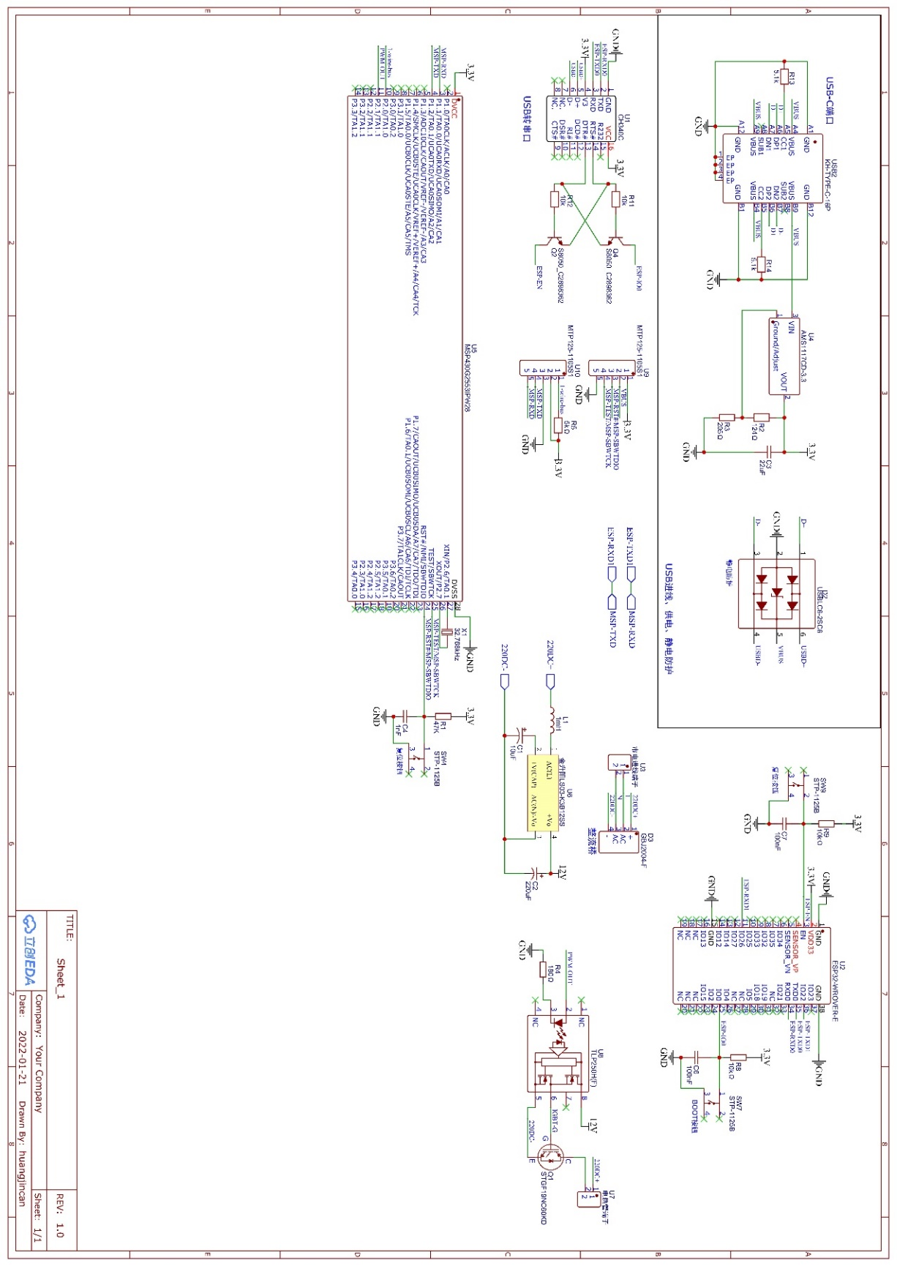

----------------------------附录----------------------------

